

Projeto final Grupo 4

Integrantes:

**Mariana Akeme - Diego Cardoso - Alexandre Nazato - Arnaldo Menezes - Deysi Lopes**

**Osmar Siqueira Victor Henrique Fernanda Albuquerque Marco Aurélio**

**Projeto: JAVAFLIX**

**Tipo: Filmes, Séries.**

* **TECNOLOGIAS:**
* **JAVA 11**
* **SPRING BOOT**

**Pacotes(organização do projeto)**

* **Models**

Classe modelos, template para instancia.

* **Repositories**

Intefaces que extende de JPARepository para Persistência de Dados.

* **Services**

Classes onde vão ter as regras de negócio

* **Controllers**

Classe controladoras, que fazem requisições por meio de endpoints.

**ESTRUTURA**

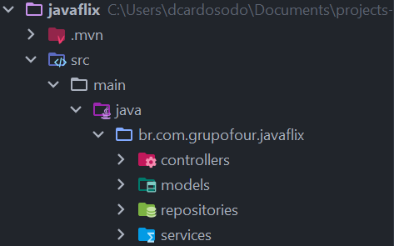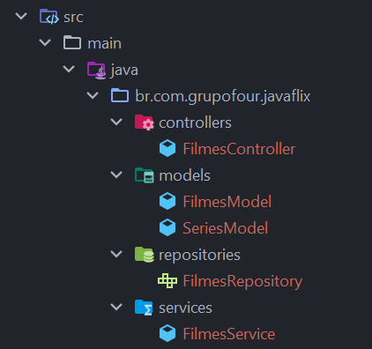



**LINKS:**

**Projeto:** [**https://github.com/viccttor/group-mjv-school/tree/main/projetosJava/projeto-final-grupo04**](https://github.com/viccttor/group-mjv-school/tree/main/projetosJava/projeto-final-grupo04)

**Documentações**

Java:<https://docs.oracle.com/en/java/>

Spring: <https://docs.spring.io/spring-framework/docs/current/reference/html/>

SOBRE O JPA: <https://www.devmedia.com.br/persistencia-com-spring-data-jpa/24390>

PARA ENTENDIMENTO SOBRE SPRING BOOT WEB<https://www.devmedia.com.br/desenvolvendo-uma-aplicacao-web-com-spring-boot-e-spring-mvc/34122>

